
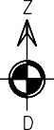 Pielikums
Ogres novada pašvaldības domes
30.10.2025. sēdes lēmumam
(protokols Nr.10; 6.)
